Unser Wasserkocher wandelt elektrische Energie in Wärme um.
Wie viel Energie man zum Erwärmen von Stoffen braucht hängt davon ab …
… wie viel Stoff man erwärmt (Masse m)
… um wie viel Grad man den Stoff erwärmen möchte,
also physikalisch gesprochen „die Temperaturdifferenz (ΔT)“
…. und natürlich welchen Stoff man erwärmen möchte.

Da Wasser mit der wichtigste Stoff ist, wollen wir die Frage untersuchen:
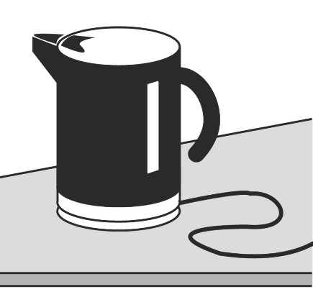
Wie viel Energie wird benötigt,
um 1 ml Wasser um 1 K zu erwärmen?
- Bau den Versuch gemäß Abbildung auf und lasse ihn von deiner Lehrkraft abnehmen.
So soll dein Calliope steuern:

Wenn du den Knopf „A“ drückst, schaltet Calliope über den Elektronischen Schalter das Kalorimeter an und nach 10 Minuten wieder aus.

Calliope erinnert dich mit einem akustischen Signal bei 0, 1, 2 … 10 Minuten daran, dass du einen Messwert ablesen musst.

Zusatz:
Auf dem LED-Feld lässt sich die aktuelle Minutenzahl ablesen.
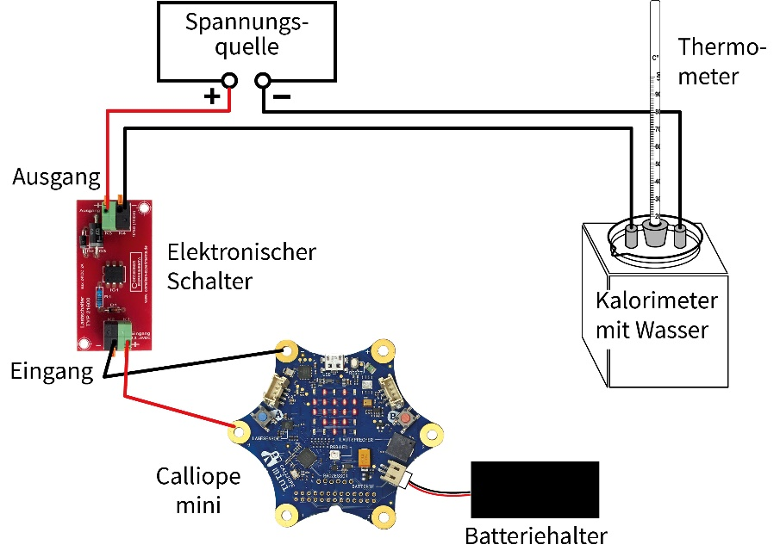
Durchführung:
- Fülle kaltes Wasser in ein Kalorimeter und bestimme die Masse des Wassers.
m = ________ kg

- Bestimme die Leistung des Steckernetzteils oder lies sie direkt vom Gerät ab:
P = _______ W.

- Berechne die Energie, die das Kalorimeter dem Wasser je Minute zuführt:

E = P • 60 s = _______ J = _______ kJ
- Bereite die Messtabelle auf der Rückseite vor.
- Starte mit dem Calliope deine 10-minütige Messung und trage deine Messwerte auf der Rückseite ein.

Messtabelle
Zeit [min] | 0 | 1 | 2 | 3 | 4 | 5 | 6 | 7 | 8
$ϱ$[°C]
ΔT [K]
Q in kJ
Zeit [min] | 9 | 10
$ϱ$[°C]
ΔT [K]
Q in kJ

Auswertung:
- Beschrifte das Diagramm und trage die Messwerte ein.
- Werte das Diagramm aus. Bestimme gegebenenfalls die Ausgleichsgerade und bestimme ihren Anstieg.
- Bestimme aus deinen Messwerten und der Auswertung des Diagramms die spezifische Wärmekapazität des Wassers, also wie viel Energie man benötigt um 1 kg Wasser um 1 K zu erwärmen.

